**T.C.**

**MİLLÎ EĞİTİM BAKANLIĞI**

ÇOCUK GELİŞİMİ VE EĞİTİMİ

0-72 AY MOTOR GELİŞİM

**Ankara, 2015**

* Bu modül, mesleki ve teknik eğitim okul / kuramlarında uygulanan Çerçeve Öğretim Programlarında yer alan yeterlikleri kazandırmaya yönelik olarak öğrencilere rehberlik etmek amacıyla hazırlanmış bireysel öğrenme materyalidir.
* Millî Eğitim Bakanlığınca ücretsiz olarak verilmiştir.
* PARA İLE SATILMAZ.

İÇİNDEKİLER

AÇIKLAMALAR ii

GİRİŞ 1

ÖĞRENME FAALİYETİ-1 3

1. MOTOR GELİŞİM 3
   1. Tanımı ve Önemi 3
   2. Motor Gelişimi Etkileyen Faktörler 4
   3. Motor Gelişim Alanları 5
   4. Motor Gelişim Dönemleri 7
      1. Refleksif Hareketler Dönemi ( 0-1 Yaş) 9
      2. İlkel Hareketler Dönemi (1 - 2 Yaş) 12
      3. Temel Hareketler Dönemi (2-6 yaş) 13

UYGULAMA FAALİYETİ 17

ÖLÇME VE DEĞERLENDİRME 18

ÖĞRENME FAALİYETİ-2 21

1. MOTOR GELİŞİMİNİ DESTEKLEYEN ETKİNLİKLER 21
   1. Etkinlik Planlama 23
      1. Motor Gelişime Uygun Etkinlik Planlanma 23
   2. Etkinlik Çeşitleri 24
   3. Motor Gelişime Uygun Araç-Gereçler 33
      1. Büyük Kas Gelişimi İçin Uygun Araç-Gereçler 33
      2. Küçük Kas Gelişimi İçin Uygun Araç-gereçler 34

UYGULAMA FAALİYETİ 36

ÖLÇME VE DEĞERLENDİRME 37

MODÜL DEĞERLENDİRME 40

KAYNAKÇA 45

AÇIKLAMALAR

|  |  |
| --- | --- |
| **ALAN** | **Çocuk Gelişimi ve Eğitimi** |
| **DAL** | **Alan Ortak** |
| **MODÜLÜN ADI** | **Motor Gelişim** |
| **MODÜLÜN SÜRESİ** | 40/ 23 |
| **MODÜLÜN AMACI** | Motor gelişim ile ilgili bilgi ve becerileri kazandırmaktır. |
| **MODÜLÜN ÖĞRENME KAZANIMLARI** | 1. 0-72 ay çocuklarının motor gelişim özelliklerini  açıklayabileceksiniz.  2. 0-72 ay çocuklarının motor gelişimlerine yönelik  etkinlikler hazırlayabileceksiniz. |
| **EĞİTİM ÖĞRETİM ORTAMLARI VE DONANIMLARI** | **Ortam:** Sınıf, erken çocukluk eğitim kurumlan, özel eğitim kuramları, rehberlik araştırma merkezleri, özel, kamu kurum ve kuruluşlarında bulunan eğitim odaları **Donanım:** Kaynak kitaplar, bilgisayar, projeksiyon, fotoğraflar, afiş, broşür, dergiler, uyarıcı pano, tepegöz, asetat, fotoğraflar, CD, VCD, DVD, bilgisayar donanımları, televizyon, akıllı tahta |
| **ÖLÇME VE DEĞERLENDİRME** | Modül içinde yer alan her öğrenme faaliyetinden sonra verilen ölçme araçları ile kendinizi değerlendireceksiniz. |

GİRİŞ

Sevgili Öğrenci,

Yaşamın ilk yıllarında başlayan gelişim, çocuğun ileriki yaşlardaki yaşantısını büyük ölçüde etkileyecek bir süreçtir. İlk yıllar, çocuk gelişiminin hızlı olduğu kritik yıllardır. Bu erken gelişim yıllarında temeli atılan gelişimlerden biri de motor gelişimidir. Motor gelişim, yaşam boyu devam eden bir süreçtir. Çocukluk dönemindeki motor öğrenmeler yetersiz olursa, ileriki yıllarda daha karmaşık olan öğrenmeler engellenir

Bu modül de, çocukların motor gelişim özelliklerini öğrenerek, çocukların bu alandaki gelişimlerine etkili olarak yardım edebileceksiniz. motor gelişimle ilgili verilen örnek etkinlik ve araç-gereç rehberliğinde siz de uygun etkinlik seçmek, yaratıcılığınızı kullanarak özgün araç-gereç hazırlayabilmek için yeni bilgi ve beceriler kazanacaksınız.

ÖĞRENME FAALİYETİ-1

^ÖĞRENME KAZANIMI

Öğrenme faaliyetinde kazandırılacak bilgi ve beceriler doğrultusunda uygun ortam sağlandığında, bireyin motor gelişim ve özellikleri hakkında bilgi sahibi olabileceksiniz.

^ARAŞTIRMA^

Motor gelişimin tanımı ve önemi, motor özellikler, motor gelişim aşamaları ve motor gelişimi etkileyen faktörler konularına ilişkin bilgileri; basılı kaynaklardan ve internetten araştırınız.

Yakın çevrenizde bulunan 0-6 yaş çocuğunun içinde bulunduğu dönemin motor gelişim özelliklerini gözlemleyebilirsiniz. Gözlem sonuçlarını rapor hâline getirerek arkadaşlarınızla paylaşabilirsiniz.

1. MOTOR GELİŞİM
   1. Tanımı ve Önemi

Motor kelimesi anlam olarak hareketi ifade eder. Motor gelişim, yaşam boyunca, motor davranışta meydana gelen; bireyin biyolojik yapısı, motor görevin gerektirdikleri ve çevre koşullarının birbiriyle etkileşiminin sebep olduğu sürekli değişim şeklinde tanımlanmaktadır.

Motor gelişim, özellikle fiziksel ve biyolojik değişikliklerin etkisinde kalarak hareket becerilerini içermesinin yanı sıra diğer tüm gelişim alanları ile etkileşim içerisindedir. Çocuğun motor davranışları diğer gelişim alanları hakkında da önemli ipuçları vermektedir. Motor becerilerde hissedilen gerilikler, sosyal uyumsuzluklara, saldırganlığa ve duygusal bozuklukların ortaya çıkmasına neden olduğundan eğitimci tarafından çocukların motor becerilerinin belirlenmesi gerekmektedir. Daha sonra da buna uygun olarak çocuğun hareket ihtiyaçlarını karşılayacak etkinliklere ve beden eğitimi çalışmalarına okul öncesi dönemde yer vermelidir.

> Motor gelişimin ilkeleri:

* Motor gelişim kalıtım ve çevre_etkileşiminm bir ürünüdür.
* Motor gelişim sıralı aşamalar izler. Bu aşamalar basit ve ilkelden zor ve

karmaşığa doğru bir evrim gösterir.

* Zihinsel, duygusal ve motor gelişim birbirinden soyutlanamaz.
* Gelişim bütün hâlinde gerçekleşen hareketten çocuğun kendine özgü

olarak hareketlenmesine geçer. Bebeğin ilk hareketleri büyük kasları ile gerçekleşir. Zamanla daha küçük kas yapıları harekette bulunmak için kullanılır.

* Motor gelişim baştan ayağa doğru olur. Kasların gelişimi başa en yakın

kaslarla başlar ve kol ve bacak gibi organlarla devam eder.

* Motor gelişim içten dışa doğru olur. Bedenin gövdesine en yakın kaslarla

başlar ve bedenin dış çevresine doğru ilerler. Bebekler önce kolunu omuzdan kullanma becerisini daha sonra bileklerini ve parmaklarının kontrolünü sağlar.

* 1. Motor Gelişimi Etkileyen Faktörler

Her gelişimi olduğu gibi motor gelişimi etkileyen faktörler de vardır. Motor gelişimi etkileyen faktörleri 3 grup altında toplayabiliriz. Bunlar doğum öncesi, doğum sırası, doğum sonrası faktörlerdir.

Doğum öncesi Doğum sırası Doğum sonrası

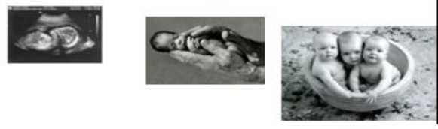

Resim 1.1:Motor gelişimi etkileyen faktörler

* **Doğum öncesi faktörler:** Beslenme, ilaçlar, alkol, gebelik toksemisi, enfeksiyonlar, kan uyuşmazlığı, duygusal durum, yaş, radyasyon, kromozoma ve gene bağlı özürler, kalıtım, ırk.
* **Doğum sırası faktörler:** Doğum travmaları.
* **Doğum sonrası faktörler:** Bağımlılık, uyarıcı zenginliği veya yoksunluğu, çocuk yetiştirme yöntemleri, cinsiyet

^ Motor gelişimle ilgili kavramlar

Motor gelişimi etkileyen bazı kavramlar vardır. Bunları kısaca açıklamak gerekirse;

* **Dikkat;** kelime anlamı ile „duygularla düşünceyi, bir olay ve bir nesne

üzerinde toplama’ olarak tanımlanır.

* **Kuvvet;** bir direnci yenebilme, karşı koyabilme becerisi olarak da

tanımlanabilir.

* **Denge;** belli bir yerde bir hareketi veya pozisyonu sürdürme durumunu

devam ettirme olarak tanımlanabilir**.**

* **Tepki hızı;** İnsanların duyu organlarını harekete geçiren ve insanda bir

tepkiye yol açan iç ve dış durum değişikliğine uyarıcı; dışarıdan ya da içeriden gelen uyarıcılara karşı organizmanın gösterdiği davranış tepki olarak tanımlanır. „Harekete hazır olma’ şeklinde ifade edilebilecek olan tepki hızı için vücudun, dışarıdan aldığı uyarıcılara karşı tepki göstermeye hazır olması gereklidir.

* **Eş güdüm (koordinasyon);** belli bir amaca ulaşmak için bilinçli motor

hareketlerin devamlılığı, ahenkli ve uyumlu çalışması olarak tanımlanabilir.

* **Esneklik ;** Vücudun gerektiği zaman öne, yana, geriye ve istenen yönlere

eğilmesi; yani esnek olması gereklidir.

**ETKİNLİK 1**

Öğrencilere küçük kart ya da kâğıtlar dağıtılır. Öğrencilerden konuyu gözden geçirerek o konuda sorulmasını istedikleri soruyu ya da tartışılmasını istedikleri noktayı karta yazmaları istenir. Kartlar toplanıp karıştırılarak yeniden dağıtılır. Öğrencilerin kendilerine gelen karttaki soruyu ya da tartışma konusunu araştırıp ne söyleyeceklerini saptamaları istenir. Sorular sınıfta öğrenciler tarafından cevaplanır.

* 1. Motor Gelişim Alanları

Motor gelişim, farklı değişikliklere uğrasa da bireyin tüm yaşamı boyunca devam eden bir süreçtir.

Çocuğun günlük aktivitelerindeki hareket modelleri; büyük ve küçük kas motor becerileri olmak üzere iki grupta toplanmaktadır.

* Büyük kas motor becerileri (Bedeni kullanma)

Büyük kas hareketleri başka bir deyişle kaba motor hareketler, geniş kasların kullanımını içerir. Bu beceriler, aynı zamanda „kaba motor beceriler’ veya „geniş kasların kullanılması’ diye de anılmaktadır. Büyük kas motor beceriler emekleme, ayakta durma, yürüme, koşma, salınım, dönme, yuvarlanma, zıplama, denge gibi hareketler üzerindeki kontrolü anlatmak için kullanılmaktadır. Büyük kas hareketleri lokomotor, lokomotor olmayan ve denge hareketleri olmak üzere üç grupta incelenir.

Lokomotor hareketler**;** vücudun yer aldığı alanı değiştirme ve bir yerden bir yere hareket etmeyi içerir. Lokomotor hareketlerin her biri değişik şekillerde birleştirilerek yeni hareketlerin üretilmesinde kullanılır.

Lokomotor olmayan hareketler; yer değiştirmeden yapılan geniş kasların kullanımını içeren hareketlerdir.

Denge ise belirli bir alan içinde bir hareketi sürdürmektedir. Denge hareketleri, aynı yerde bir pozisyonu korumayı kapsar. Denge aslında tüm hareketlerde önemli bir faktördür. Çocuk tüm hareketlerinde dengeyi sürdürme, kaybetme ve yeniden kazanma yeteneklerine sahiptir.

|  |  |  |  |
| --- | --- | --- | --- |
| **Motor gelişim alanları** | | | |
| Lokomotor Hareketler | Lokomotor  Olmayan Hareketler | Denge Hareketleri | Nesne Kontrolü |
| Emekleme | Germe-Dönme | Statik Denge | Fırlatma |
| Yürüme-Koşma | Salınım-Çekme | Dinamik Denge | Vurma |
| Sıçrama-Sekme | Bükme-Burgu |  | Topu Elle veya Ayakla Vurma |
| Kayma | İtme |  | Top Sürme |
| Atlama |  |  | Yakalama |
| Hoplama |  |  |  |

Şekil 1.1: Motor gelişim alanları ve bileşenleri

* Küçük kas motor becerileri

Küçük kas motor gelişimi aynı zamanda „ince devinimsel beceriler’ olarak da adlandırılabilmektedir. Kalem kullanma, piyano çalma, topu havada ya da yerde elle, raketle, sopa ile ya da ayakla kontrol altına alma gibi beceriler nesne kontrolüne örnek gösterilebilir. Merkezden dışa gelişim ilkesine göre küçük kas hareketlerinin gelişimi büyük kas hareketlerinin gelişimini izlemektedir. Küçük kas hareketleri bir objeyi avuç içi ile kaba bir şekilde tutmadan, baş ve işaret parmağını birleştirerek ince bir şekilde tutma becerisinin kazanılmasına doğru ilerler.

Tutma, kavrama, yazma, yırtma, çizme, yapıştırma, kesme gibi eli ve ayağı kullanma becerileri ile nesne kontrol becerilerini kapsar. İnsanın gelişimi, sürekli olmakla birlikte bu sürekliliğin hızı her yaşta aynı değildir.

Çocukta motor gelişimin gerçekleşmesini bir örnekle açıkladığımızda; çocuktan beklenen davranış kendi başına makasla kâğıt kesme olsun. Öncelikle çocuğun el ve parmak kasları makası tutabilecek biçime gelebilmek için fiziksel büyüme gösterebilmeli ve makasla kâğıt kesebilecek olgunluğa ulaşabilmelidir. Makasla kâğıt kesen insanları gözleyen çocuk, daha sonra makasla kâğıt kesmeyi öğrenir. Artık hem el ve parmak kasları olgunlaştığı hem de makasla kâğıt kesmeyi öğrendiği için bu gelişim görevini yapmaya hazırdır. Sonuçta çocukta bu motor gelişim gerçekleşmiştir.

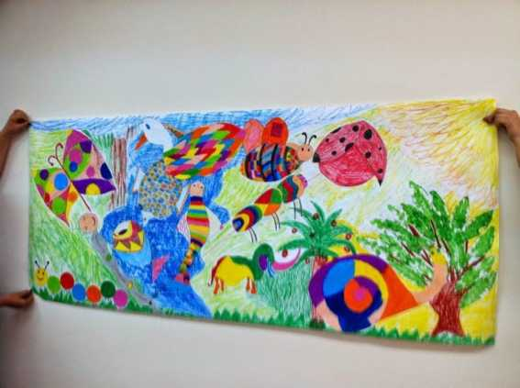

Resim 1.2: İnce motor beceriler kullanılarak yapılmış bir çalışma

* 1. Motor Gelişim Dönemleri

Gallahue (1982) motor gelişimi çocukluk dönemi ile sınırlayarak incelemiş ve kuramını piramit modeli ile açıklamıştır.

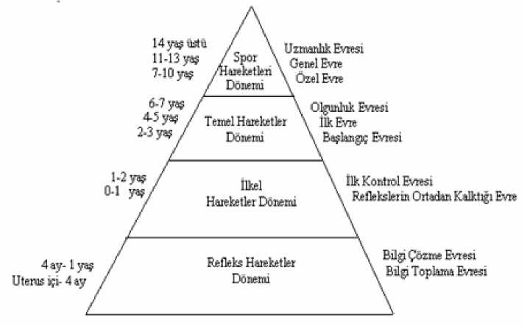

Şekil 1.2: Gallahue’un piramit modeli

Şekil 1.2’de görüldüğü gibi her bir motor gelişim dönemi bir diğerinin üzerine kurulmaktadır. Motor gelişimin refleks ve ilkel hareketler dönemi incelendiğinde kumun öncelikle kum saatine kalıtım şişesinden aktığı görülür. Yaşamın ilk beş yılı boyunca motor gelişimin sıralı ilerlemesi oldukça sabit ve değişmeye dirençlidir. Böylece motor gelişimin ilk iki evresinde gelişimin sırası önceden tahmin edilebilir. Örneğin dünyadaki tüm çocuklar ayağa kalkmadan önce nasıl oturacaklarını öğrenirler, yürümeden önce ayakta durmayı, koşmadan önce yürümeyi öğrenirler. Ancak küçük çocukların ilkel hareket yeteneklerini kazanma hızlarında önemli derecede değişkenlik mevcuttur.

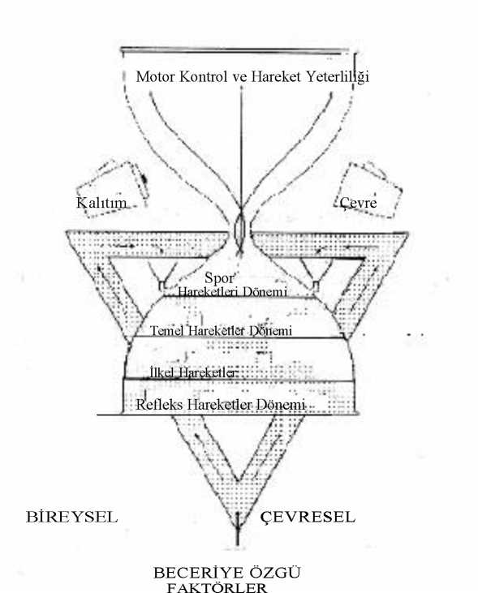

Şekil 1.3: Gallahue’un “Kum saati” modeli

Gallahue, daha sonraları motor gelişim kuramını genişletmiş ve 1995 yılında Ozmun ile birlikte yayınladığı kitabında motor gelişim dönemlerini aynı şekilde koruyarak piramit modeli yerine “kum saati” modelini ortaya çıkartmıştır. Kum saati modelinde piramit modelindeki ilk üç motor gelişim döneminin evreleri korunurken sporla ilişkili hareketler döneminin evrelerinde değişiklik yapılmıştır.

“Kum saati modeli”, motor gelişim sürecini anlamak için kum saatinin sembol olarak kullanıldığı bir yaklaşımdır. Bu modeli anlamak için bir kum saatini düşünmek ve kum saatinin içine yaşam maddesi yerleştirmek gerekir. Bu yaşam maddesi “kum”dur. Şekil 1.3’de görüldüğü gibi kum, kum saatine biri kalıtım şişesi, diğeri ise çevresel şişe olmak üzere iki ayrı şişeden içeri girer. Kalıtsal şişenin bir kapağı vardır. Genetik düzenin başlangıcında belirlenmiştir ve şişedeki kum miktarı sabittir. Fakat çevresel şişenin kapağı yoktur. Buradan kum saatine ve şişeye dışarıdan kum ilave edilir. İki kum tulumbası hem çevre hem de kalıtımın gelişim sürecini etkilediğini belirtir. Kum her iki şişeden kum saatine girdiği için her ikisinin de nispi etkilerini tartışmak anlamsızdır. Kum saatinin gerçekte kalıtsal ya da çevresel kum ile dolup dolmadığı önemli değildir. Önemli olan kumun kum saatine bir şekilde girdiği ve bu yaşam maddesinin hem kalıtım hem de çevrenin bir ürünü olduğudur.

Kum saati bir noktada ters döner. Bu durumun zamanlaması oldukça değişkendir. Bu durum fiziksel ve mekanik faktörlerden ziyade sosyal ve kültürel faktörlere dayalıdır. Birçok birey için kum saati ters çevrilir ve kum yirmili yaşların ilk yıllarında ve ikinci on yıl boyunca boşalmaya başlar. Bu birçok bireyin iş yaşamına atıldığı, aile sorumluluğunu üstlendiği, taksitler ödediği dönemdir. Zaman, çocukluk ve ergenlik dönemi boyunca uzmanlaşılmış becerileri korumayı ve yeni hareket becerileri ile uğraşma olanağını sınırlar.

* + 1. **Refleksif Hareketler Dönemi ( 0-1 Yaş)**

Bu dönem doğum öncesi ve doğumdan sonraki bir yıllık süreyi kapsar. Vücudun çeşitli dış uyaranlara gösterdiği istem dışı tepkilerdir. Yeni doğan çocuğun davranışları omurilik ve orta beyin merkezlerinden idare edilmektedir. Ortaya çıkan refleksif hareketler ilk motor tepkiler ve ilk bilgi edinme kaynaklarıdır. Bir refleks, bir uyaran türüne özel otomatik bir tepki oluşturur. Birçok refleks zamanla kaybolur ya da istemli hareketlerle bütünleşir.

Refleks hareketler dönemi, birbirini takip eden bilgi toplama evresi ve bilgi çözme evresi olarak iki aşamaya ayrılmaktadır.

* **Bilgi toplama evresi;** doğum öncesi dönemden başlayarak bebekliğin dördüncü ayına kadar sürer. Bebek hareketler yolu ile bilgileri toplar.
* **Bilgi çözme evresi;** bebeklik döneminin yaklaşık dördüncü ayında başlar ve refleksler giderek yasaklanır. Oturma, emekleme, sıralama, yakalama, bırakma gibi istemli hareketler ortaya çıkar

Gallahue, yeni doğanın sahip olduğu refleksleri birincil (ilkel) refleksler ve duruşa ilişkin refleksler olmak üzere iki grup hâlinde sınıflandırmıştır.

* Birincil (İlkel) refleksler:

Birincil refleks hareketlerinin (emme, arama, yakalama, sarılma) genellikle beslenme ve barınma olmak üzere iki işlevi vardır. Bu tür refleksler, doğum öncesi dönemden bir yaşına kadar gözlenebilir. Birincil (ilkel) reflekslerden bazıları; moro refleksi, asimetrik tonik boyun refleksi, arama refleksi, emme refleksi, kavrama refleksi ve babinski refleksi şeklinde gruplandırılmaktadır.

* Duruşa ilişkin refleksler:

Duruşa ilişkin refleksler istem dışı olup bazıları ise adımlama, emekleme, yüzme, çekme, boynu ve vücudu çevirme, paraşüt ve yerleştirme refleksi şeklinde gruplandırılmaktadır.

* Yeni doğmuş bebek baş ve boyun kaslarını kontrol edemez.
* Birinci ayın sonunda, bu kasların kontrolü kazanılmaya başlar ve bebek

yüzüstü yatırıldığında çenesini kaldırabilir.

* Gövde kontrolü ikinci ayda başlar
* Yakalama ilk üç ayda tamamen refleksiftir.
* Dört aylık bir bebek destekle oturabilir.
* Dördüncü ayda bebek, nesne ile ilişki kurmasında gerekli olan el, göz

koordinasyonunu sağlayabilir.

* Beş aylık bir bebeğin ise sırt üstü yatırıldığında başını kaldırabilmesi

gerekir.

* Bebek beşinci ayın sonunda, mükemmel biçimde nesneye uzanarak

dokunabilir.

* İlk sürünme hareketlerinde bacaklar genellikle kullanılmaz. Sürünmenin

ortaya çıkışı genellikle altıncı ayda gözlenir.

* Desteksiz oturma ise yedinci ayda gerçekleşir.
* Sekiz-dokuz aylık bir bebek çevresindeki eşyalardan destek alarak ayağa

kalkabilir.

* Bebek elleri ve dizleri üzerinde onuncu ay dolaylarında emeklerken yeni

koordinasyon ve denge yeteneği kazanır.

* Bebeğin bağımsız yürüme çabaları ise onuncu ve on beşinci aylar

arasında gözlenir

* Yakalama, genellikle on ikinci ayda gözlenir.
* Normal gelişim gösteren bebekler genellikle bir yaş civarında

tutunmadan ayakta durabilirler.

* Bebek, on sekiz aylık olduğu zaman uzanma, yakalama ve bırakma

hareketlerini başarılı bir şekilde kullanabilir.

|  |  |  |  |
| --- | --- | --- | --- |
| REFLEKS | UYARICI | TEPKİ | DÖNEM |
| Moro | Bebeği ani olarak sarsmak veya kollarından tutup kaldırıp tekrar yatağa bırakmak. | Kollarım elleriyle birlikte açar ve soma kucaklama hareketi yapar gibi kapar. | Yaklaşık 3-6.  aylarda kaybolur. |
| Adımlama | Yeni doğam koltuk- altlarından kavrayıp  ayakta tutmak. | Yürüyormuş gibi adım atar. | 3-4. hafta  kaybolur. |
| Arama | Bebeğin yanağına veya dudağına dokunmak. | Başım uyarıldığı yöne çevirir ve ağzını açarak  meme arar. | 3. ayda kaybolur. |
| Yakalama/kavrama | Bebeğin avuç içine parmak veya herhangi bir nesneyle dokunmak. | Parmaklan kapar. Parmağı ya da çubuğu yakalayarak kav­rar. | 3-4 ayda kaybolur. |
| Emme | Parmağı yeni doğanın ağzına sokmak ve dudaklara dokunmak. | Ritmik bil' şekilde emer. | Uyamk dununda 4. uykuda 7. aya  kadar sürer. |
| Babiııski | Ayak tabanına, ayak parmaklarından topuğa doğru ttrak ya da benzeri bir nesneyle hafifçe dokunmak/çizmek. | Ayak parma klarnıı yelpaze gibi açar. Baş parmak  bükülüdür. | 8-12. aylarda  kaybolur. |
| Göz kırpma | Yeni doğanın gözlerine parlak ışık tutmak. | Hemen gözlerini kapatır. | Kalıcıdır. |

Şekil 1.4: 0 - 1 yaş çocuğunda görülen birincil (ilkel ) refleksler

> Yaşamın ilk yılında kazanılan motor beceriler:

* Başını kaldırma,
* Dirseklerinden destek alarak başı 45° kaldırma,
* Yüzükoyun pozisyonlarda gerilme,
* Dirsekler üzerinde yüzüstü pozisyonda doğrulma,
* Yüzüstü pozisyondan sırtüstü pozisyona geçme,
* Bir dirsekten destek alarak yukarıya uzanma,
* Yüzüstü pozisyonunda kendi ekseni etrafında dönme,
* Yüzüstü ileriye doğru kendini çekme,
* Dört ayak pozisyonunda durma,
* Dört ayak pozisyonunda ileri geri sallanma,
* Asimetrik yarım oturuş durumunda oynama,
* Dört ayak pozisyonunda emekleme,
* Dört ayak pozisyonundayken bir eliyle yukarıya uzanma,
* Kucakta başını dik tutma ve gövdesini dik tutma,
* Yüzüstü pozisyondan oturmaya geçme,
* Bağımsız oturma,
* Tutunarak ayağa kalkma,
* Sıralama,
* Tutunarak yerden oyuncak alma,
* Desteksiz ayakta durma,
* Bağımsız yürüme,
* Çömelme pozisyonundan ayağa kalkma şeklinde sıralanmaktadır.

**Etkinlik 2:**

Bebeğin başını oynatabilmesini destelemek için parmaklarınızı oyuncak ya da benzer objeleri onun görüş alanında oynatarak etkinlik yapabilirsiniz (1. ay).

**Etkinlik 3:**

Bebek ile oynarken oyuncağını onun erişebileceği yükseklikteki bir yere, örneğin koltuğa koyabilirsiniz. Ardından oyuncağı alabilmesi için onu cesaretlendirebilirsiniz. Gerekirse tutunarak ayağa kalmasına yardımcı olabilirsiniz. Bebek, koltuğa tutunarak ayağa kalktığında alkışlayabilirsiniz (9. ay).

* + 1. **İlkel Hareketler Dönemi (1 - 2 Yaş)**

1-2 yaş arasını kapsar. Yaşam için gerekli olan istemli hareketlerin temelini oluşturan ilkel hareketler baş, boyun ve gövde kaslarının kontrolü gibi dengeleme hareketleri, uzanma, bırakma, yakalama gibi manüpülatif becerileri, sürünme, emekleme, yürüme gibi lokomotor hareketleri kapsar.

> İlkel hareketler döneminin özellikleri şu şekilde sıralanabilir:

* Yaşamın ilk iki yılı gelecekteki hareketlerin önemli bir belirleyicisidir ve

ileriki yıllarda kazanılacak hareketlerin temelini oluştururlar.

* Bu döneme ait hareket yeteneklerinin gelişmesi, hem çevresel faktörlere

hem de olgunlaşma faktörlerine bağlıdır.

* Olgunlaşma, hareket yeteneklerinin bir sıra izlemesini sağlar. Çevresel

faktörler, hareket yeteneklerinin ortaya çıkış hızını düzenlerler.

* Bu döneme ait hareket becerilerinin üç temel ögesi denge, lokomotor ve

manipülatif yeteneklerdir. Denge, lokomotor ve manipülatif

yeteneklerin ortaya çıkış sırası, önceden tahmin edilebilir bir sıra izler. Bu sıra asla değişmez.

* Lokomotor hareket yeteneklerinin gelişmesi, çocuğa çevreyi tanıma ve

araştırma olanağı verir.

* Manipülatif yeteneklerinin gelişmesi çocuğun çevredeki nesnelerle ilk

anlamlı bağının kurulmasını sağlar.

* Bu dönemde kazanılan hareketler, çok fazla kontrol gerektirir. Çocuk

önce motor mekanizmaları ve fonksiyonları birbirine bağlayamadığı için tüm dikkatini hareketine verir. Harekette yeterli hâle gelince, dikkatini hareketinden çevreye yöneltir.

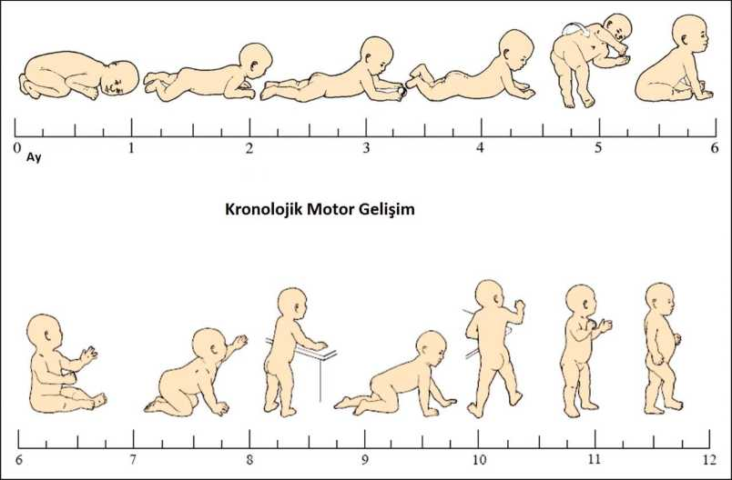

Şekil : 1.5: Kronolojik motor gelişim

**Etkinlik 4:**

Bebek, oturur durumda oyun oynarken sevdiği oyuncağı alması için uzağına koyup ayağa kalkarak alması için onu cesaretlendirebilirsiniz. Eğer bebek kalkamıyorsa elinizi ona uzatarak kalkmasına yardımcı olabilirsiniz (12. ay).

* + 1. **Temel Hareketler Dönemi (2-6 yaş)**

Yaşamın ikinci yılından başlayarak yedinci yılına kadar geçen süre temel becerilerin kazanıldığı dönemdir. Tüm çocukların ortak özellik taşıması ve yaşam için gerekli beceriler olduğundan „temel beceriler’ ismini almıştır. 2 yaşından itibaren temel hareketler kaba bir biçimde ortaya çıkar. Temel hareketlerin gelişimi 3 evrede incelenir. Bu evreler gelişimsel bir sıra izlemekle beraber her evreyi diğerinden kesin çizgilerle ayırmak mümkün değildir (Gallahue, 1982).

* **Başlangıç evresi:** Bu evre genellikle 2-3 yaşlar arasındaki çocukların temel hareketleri yapmadaki ilk amaçlı çabalarını içerir. Hareket, atlanılan veya düzgün sırada olmayan parçalardan oluşur. Vücudun abartılı veya kısıtlı biçimde kullanılması, hareketin akışında ve koordinasyonunda yetersizlik bu evredeki hareketlerde gözlenilen temel eksikliklerdir (Gökmen ve ark. 1995: 40).
* **İlk evre:** Bu bir geçiş evresidir. 4-5 yaşlarında görülen bu evre, daha kontrollü ve daha ritmik koordinasyonu olan temel hareketlerden oluşur. Hareketin zamana ve mekâna ilişkin elemanları daha koordinelidir. Bir önceki evreye göre gelişmiş koordinasyona rağmen hareketlerde abartma ve sınırlama sürmektedir. Normal gelişim özellikleri sergileyen çocuklar “olgunlaşma” faktörü nedeniyle temel ha-reketler döneminin ilk evresine gelebilirler. Ancak bu evredeki düzeltmeye yönelik hareket eğitimi eksikliği veya yokluğu, bireylerin birçok hareket formu açısından bu evrede kalabilmelerine neden olabilmektedir (Gökmen ve ark.1995: 41).
* **Olgunluk evresi:** 5-7 yaşlar arasında görülen bu evrede hareketler mekanik olarak yeterli, koordineli ve kontrollü olarak gerçekleştirilebilir. Normal koşullarda 6 yaş çocuğunun temel hareketler açısından genellikle olgunluk düzeyine eriştiği belirtilmektedir (Cratty, 1979; Espenschade ve Eckert, 1980; Gallahue, 1982 akt. Gökmen ve ark. 1995: 41).

Okul öncesi hareket etkinliklerinde ve oyun etkinliklerinin hareket içeriklerinde üzerinde önemle durulması gereken nokta, çocukların yer değiştirme, denge, nesne kontrolü, küçük kas ile ilgili hareketler ile müzik ve ritim eşliğinde hareketleri gerçekleştirmeye çalışırlarken bu çabanın temel hareketler dönemi başlangıç, ilk ve olgunluk evresine göre gerçekleştirilmesinin sağlanmasıdır.

* Yaşlara kazanılan motor beceriler şu şekilde sıralanabilir;
* 2-3 yaş büyük kas yetenekleri

o Çift ayak sıçrar.

o Geri geri yürür.

o Destekle merdiven iner.

o Durağan topa tekme atar.

o Destekle öne takla atar.

* 2-3 yaş küçük kas yetenekleri

o İpe dört boncuk dizebilir.

o Kapı kolu açabilir.

o 5-6 küpten kule yapabilir.

o Kitabın sayfalarını tek tek çevirebilir.

o Kâğıdı ikiye katlar.

* 3-4 yaş büyük kas yetenekleri

o 20 cm yükseklikten yere atlar.

o Hareketli topa tekme atar.

o Parmak ucunda yürür.

o Üç tekerlekli bisiklete biner.

o Salıncakta sallanır.

o Kaydıraktan kayar.

o Öne takla atar.

o Ayak değiştirerek merdivene çıkar.

o Havadan atılan topu tutar.

o **3-4 yaş küçük kas yetenekleri**

o Üç parçalı yap-boz yapar.

o Makasla keser.

o Çizgi üzerinden makasla keser.

o Yoğurma maddelerini kullanır.

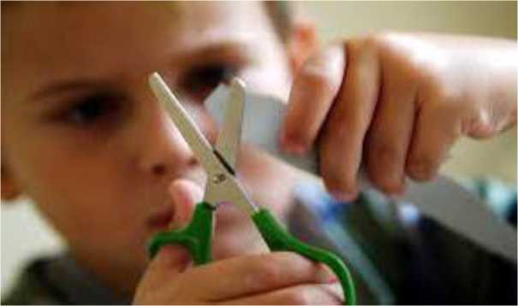

Resim 1.3.: Makasla kâğıt kesme

* 4-5 yaş büyük kas yetenekleri

o Tek ayak üzerinde 4 -8 saniye durur.

o Değişik yönlere koşar.

o Dengede yürür.

o Çift ayak on kez sıçrar.

o 5 cm yükseklikteki ip üzerinden atlar.

o Altı kez geriye sıçrar.

o Top sıçratır ve yakalar.

o Ayak değiştirerek merdiven iner.

o Tek ayak üzerinde beş kere sıçrar.

* 4 - 5 yaş küçük kas yetenekleri

o Resimde ev, adam, ağaç çizebilir.

o Makasla basit şekiller keser, yapıştırır.

o Yapboz, legolar ve yapı-inşa oyuncaklarıyla oynar.

* 5 - 6 yaş büyük kas yetenekleri

o Dengede ileri, geri ve yanlara yürür.

o İp atlar gibi sıçrar.

o Topa yön vererek sıçratır.

o İki elle top tutar.

o İp atlar.

o Sopa ile topa vurur.

o Paten kayar.

o İki tekerlekli bisiklete biner.

o Kızak kayar.

o Tek ayak üzerinde 10 saniye durur.

o Barfikste 10 saniye asılı bekler.

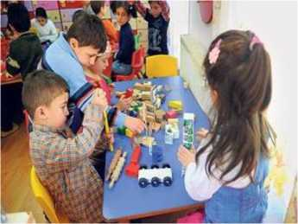

Resim 1.4.: Yapı inşa oyuncaklarıyla oynayan çocuklar

* 5 - 6 yaş küçük kas yetenekleri

o Kalem tutar.

o Büyük harf çizer.

o Bir resmin sınırlarını taşırmadan boyar.

o Kalemtıraş kullanır.

o Resim keser.

o Çekiçle çivi çakar.

o İsmini yazar.

o Koşarken yerden nesne alır.

o Küçük harfleri bakarak çizebilir.

**ETKİNLİK 5:**

Öğrenciler dört gruba ayrılır. 0-72 ay çocukların motor gelişim dönemleri ile ilgili olarak önceden hazırlanmış olan soru kartları kapalı olarak her iki grup öğrencilerinden birine seçtirilir. Seçilen kartta yazılı olan döneme uygun bir oyun etkinliği oluşturmaları istenir. Oluşturulan oyun grup tarafından oynanır. Sonra diğer grupların aynı şekilde seçtiği karttaki döneme uygun oyun etkinliği oluşturması ve grubun oyunu oynaması istenir.

^UYGULAMA FAALİYETİ

Motor gelişimin tanımı ve önemi, motor özellikler, motor gelişim aşamaları ve motor gelişimi etkileyen faktörler konularına ilişkin bilgileri; basılı kaynaklardan ve internetten araştırınız. Araştırma ve gözlem sonuçlarınızı rapor hâline getirip arkadaşlarınızla paylaşınız.

Aşağıdaki işlem basamaklarını takip ederek uygulama faaliyetini gerçekleştiriniz.

|  |  |
| --- | --- |
| **İşlem Basamakları** | **Öneriler** |
| Çocukların motor gelişim özelliklerini ve motor gelişimi etkileyen faktörleri araştırınız. | Çocukların motor gelişim  özelliklerini ve motor gelişimi etkileyen faktörleri araştırırken basılı kaynaklar ve internet ortamından yararlanabilirsiniz. |
| Çevrenizdeki okul öncesi eğitim kuramlarına giderek orada bulunan  çocukların motor gelişim özelliklerini inceleyiniz. | Çocuğun 0-72 ay aralığına göre olmasına dikkat ediniz. Motor gelişim özelliklerini dikkatli olarak gözlemleyiniz. |
| Gözlemlediğiniz çocukların motor  gelişim özelliklerini kaydediniz. | Kayıtlarınızı tutarken objektif olmaya özen gösteriniz. |
| Gözlem kayıt sonuçlarınızı rapor hâline getiriniz. | Çocuğun hangi ay aralığındaki motor gelişim özelliğini ölçtüğünüzü belirtiniz. Düzgün cümleler kurmaya ve Türkçeyi doğru kullanmaya dikkat ediniz. |
| Çocukların motor gelişim özelliklerini ve buna etki eden faktörlerle ilgili raporunuzu bir sunumla arkadaşlarınıza anlatınız. | Sunuşunuzu dikkatli, yaratıcı ve estetik olarak hazırlayınız. |
| Raporunuzu arkadaşlarınızın  raporlarıyla karşılaştırınız. | Raporlarınızı karşılaştırırken objektif ve dikkatli olmaya özen gösteriniz. |

f ÖLÇME VE DEĞERLENDİRE

**Bu faaliyet sonunda kazanımlarınızı aşağıdaki soruları cevaplandırarak ölçünüz.**

Aşağıdaki cümlelerin başında boş bırakılan parantezlere, cümlelerde verilen bilgiler doğru ise D, yanlış ise Y yazınız.

1. ( ) Motor gelişim, fiziksel büyüme ve merkezi sinir sisteminin gelişimine paralel

olarak organizmanın isteme bağlı hareketlilik kazanmasıdır.

1. ( ) Çocuğun motor davranışları diğer gelişim alanları hakkında önemli ipuçları

vermez.

1. ( ) Tepki hızı, motor gelişimi etkileyen özelliklerden değildir.
2. ( ) Zeka, cinsiyet ve ırk motor gelişimi etkileyen etmenlerdendir.
3. ( ) Büyük kas motor becerileri; eli ve ayağı kullanma becerileri ile nesne ile hareket

etme becerilerini kapsar.

1. ( ) Kavrama refleksi duruşa ilişkin reflekslerdendir.
2. ( ) 2-6 yaş çocuklarının ortak özellik taşıması ve yaşam için gerekli beceriler

olduğundan „temel beceriler’ ismini almıştır.

1. ( ) Denge, lokomotor ve manipülatif yeteneklerin ortaya çıkış sırası, önceden tahmin

edilebilir bir sıra izler. Bu sıra asla değişmez.

1. ( ) Refleks hareket yeteneklerinin gelişmesi, çocuğa çevreyi tanıma ve araştırma

olanağı verir

1. ( ) Erkek çocuklar kız çocuklarından farklı olarak kaba motor becerilerinde daha hızlı

gelişir.

Aşağıdaki soruları dikkatlice okuyarak doğru seçeneği işaretleyiniz.

1. Motor gelişim ile ilgili etkinliklerle aşağıdakilerden hangisi gerçekleştirilemez?
2. Çocuklar kendi vücutlarını tanır.
3. Fiziksel yeteneklerini tanır.
4. Dil becerisi gelişir
5. Dış dünya ile iletişim kurar.
6. Hareket yetenekleri gelişir.
7. Motor gelişim hangi gelişime paralel olarak gerçekleşir?
8. Duygusal gelişim
9. Fiziksel gelişim
10. Dil gelişimi
11. Bilişsel gelişim

E)Zihinsel gelişim

1. Aşağıdakilerden hangisi motor gelişimi etkilemeyen özelliklerdendir?
2. Eş güdüm
3. Yetenek
4. Motivasyon
5. Algı
6. Refleksler
7. İlk önemli denge becerileri aşağıdakilerden hangisidir?
8. Koşma-tırmanma
9. Sıçrama
10. Tek ayak üzerinde durabilme
11. Zıplama
12. Oturma ve ayakta durma
13. Aşağıdakilerden hangisi motor gelişim aşamalarının dönemlerinden değildir?
14. Refleksif hareketler dönemi
15. İlkel hareketler dönemi
16. Emekleme dönemi
17. Temel hareketler dönemi
18. Spor hareketler dönemi
19. Yaşamın ilk yılında motor gelişimin dönüm noktaları vardır. Aşağıdakilerden hangisi bu dönüm noktalarındandır?
20. İlk hareketler
21. Oturma
22. Emekleme
23. Oturma
24. Hepsi
25. Emekleme, ayakta durma, yürüme, koşma, sallama, dönme, yuvarlanma, zıplama, denge gibi motor hareketleri aşağıdakilerden hangisi ile ifade edilir?
26. Büyük kas gelişimi
27. Motor kelimesi
28. Motor gelişim
29. Refleks
30. Küçük kas gelişimi
31. Aşağıdakilerden hangisi, 1-2 yaşlan kapsayan uzanma, bırakma, yakalama gibi hareketlerin yer aldığı dönemdir?
32. Refleksif hareketler dönemi
33. İlkel hareketler dönemi
34. Temel hareketler dönemi
35. Sporla ilgili hareketler dönemi
36. Okul çağı dönemi
37. Belli bir amaca ulaşmak için bilinçli motor hareketlerin devamlılığı, ahenkli ve uyumlu çalışması olarak tanımlanan kavram aşağıdakilerden hangisidir?
38. Tepki hızı
39. Denge
40. Eş güdüm
41. Esneklik
42. Yetenek
43. Motor gelişimde “ilkel hareketler dönemi” hangi yaş aralıklarını kapsar?
44. 1-2 yaş
45. 2-7 yaş
46. 8-12 yaş
47. 13-15 yaş
48. 18-21 yaş

**DEĞERLENDİRME**

Cevaplarınızı cevap anahtarıyla karşılaştırınız. Yanlış cevap verdiğiniz ya da cevap verirken tereddüt ettiğiniz sorularla ilgili konuları faaliyete geri dönerek tekrarlayınız. Cevaplarınızın tümü doğru ise bir sonraki öğrenme faaliyetine geçiniz.

ÖĞRENME FAALİYETİ-2

ÇöĞRENME KAZANIMI )

Öğrenme faaliyetinde kazandırılacak bilgi ve beceriler doğrultusunda uygun ortam sağlandığında motor gelişim özelliklerine uygun etkinlik hazırlayabileceksiniz.

^ARAŞTIRMA

Çevrenizde bulunan erken çocukluk eğitim kurumlarından ailelerden, kitapçılardan, elektronik ortamdan, oyuncakçılardan çocukların motor gelişim özelliklerine uygun materyalleri araştırıp fotoğraflar çekiniz.

1. MOTOR GELİŞİMİNİ DESTEKLEYEN  
   ETKİNLİKLER

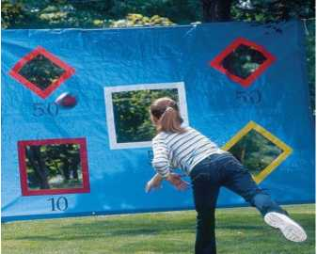

**Resim 2.1.: Büyük ve küçük kas motor becerilerin bir arada kullanıldığı bir oyun**

Motor gelişim ile ilgili etkinlikler, küçük kas ve büyük kas motor beceriler olmak üzere ikiye ayrılmaktadır.

Genellikle büyük kas motor beceriler, küçük kas motor becerilerinden önce olgunlaşır. Erken çocukluk döneminde çocuklar; yürüme, koşma, atlama, tırmanma gibi hareketlerde makasla kesme, çizgi çizme, kâğıt katlama gibi küçük kasla ilgili becerilere göre daha beceriklidirler.

Erken çocukluk dönemi çocuklarının en belirgin özelliklerinden birisi de hareketli olmalarıdır. Hareket, aynı zamanda çocuğun gelişimini etkileyen önemli bir unsurdur.

Çocukların hareket etmelerini sağlayacak en uygun etkinlikler, hareketli oyun ve açık hava oyun etkinlikleridir.

Yapılan araştırmalara göre çocukların ulaşabilecekleri motor temel becerilerin tüm boyutları, henüz okul öncesi çağı ve birinci okul çocuğu çağı sırasında şekillenmektedir. Çocuğun motor aktiviteleri, sonraki dönemlerde kazanacağı karmaşık etkinlikleri başarmasında önemlidir. Çocukların, motor becerileri kazanırken yetişkinler tarafından desteklenmesi gerekir. Bu desteklemenin sağlıklı olabilmesi içinde motor gelişim özelliklerinin bilinmesi ve bu doğrultuda etkinlikler planlanması önemlidir.

Çocukların bilişsel, dilsel, sosyal gelişimlerini düzenleyici çalışmalara gösterilen ilgi, ne yazık ki motor gelişim alanına gösterilmemektedir. Aileler ilgi göstermediği gibi erken çocukluk eğitim kurumlarında da uygun alanlar bulunmayışı etkinliklerin yapılmasını engelleyen nedenler arasındadır.

Oysaki iyi planlanmış oyun etkinlikleri ile çocukta yaşam boyu fiziksel aktivite alışkanlığı kazandırmak; kas kuvveti, dayanıklılık, koordinasyon, esneklik ve çeviklik gibi temel unsur ve hareketleri geliştirmek; arkadaşlarına ve oyun kurallarına saygı göstermeyi, yenilgiyi ve başarıyı kabullenmeyi öğretmek; hoşgörü ve iş birliği kazandırmak; dikkat etme, düşünceyi bir noktada toplama, problem çözme, yaratıcılık ve hayal gücünü kullanma yeteneklerini geliştirmek; saldırganlığı olumlu yönlendirmeyi sağlamak sadece motor gelişimi değil çocukların tüm gelişimlerini olumlu yönde etkiler.

Bu doğrultuda gerçekleştirilecek etkinlikler ile kazandırılması hedeflenen becerileri şu şekilde sıralayabiliriz:

* Kendi vücudunu ve yeteneklerini keşfedebilme,
* Mekân, zaman ve ağırlık ile ilgili kavramları kazanabilme,
* Dış dünyayı keşfedebilme, fark edebilme,
* Duygu ve düşüncelerini motor hareketler yolu ile ifade edebilme,
* Koordineli ve ritmik hareket etme becerisi kazanabilme,
* Dikkat kontrolünü sağlayabilme,
* Nesneleri belli mesafedeki bir hedefe atabilme,
* Belli bir mesafeden kendine doğru atılan nesneyi yakalayabilme,
* El-göz koordinasyonunu sağlayabilme,
* El-ayak-göz koordinasyonunu sağlayabilme,
* Denge, çeviklik ve kuvvet gerektiren motor hareketlerde beceri kazanabilme,
* Günlük yaşamda kullanılan araç gereci kullanmada beceri kazanabilme,
* Belli nesneleri yeni şekiller oluşturacak biçimde bir araya getirebilme,
* Makası uygun şekilde kullanabilme,
* Belirli şekilleri çizebilme,
* Değişik özellikteki kaplardan sıvı ya da taneli katı malzemeyi, farklı özellikteki kaplara doldurabilme ve boşaltabilme,
* El-bilek kullanmayı gerektiren hareketlerde beceri kazanabilme.

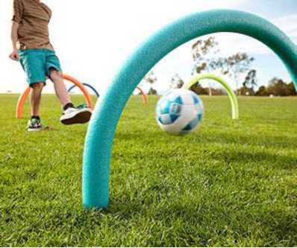

Resim 2.2 : Büyük motor kaslarını etkin olarak kullanma

* 1. Etkinlik Planlama
     1. **Motor Gelişime Uygun Etkinlik Planlanma**

> Motor Gelişim İle İlgili Etkinlikleri Planlamada Dikkat Edilmesi Gereken Özellikler

* Hareketlerin ve becerilerin kolaydan zora doğru bir sıra izlenmesine

dikkat edilmelidir.

* Etkinlikleri planlarken çocukların yaş ve gelişim düzeyleri dikkate

alınmalıdır.

* Özellikle küçük kasların motor gelişimine ilişkin etkinliklerde,

çocukların günlük yaşam deneyimlerinde karşılaşabilecekleri durumlarda kullanabilecekleri beceriler kazandırılmalıdır.

* Etkinlik öncesinden gerekli materyallerin teminine ve ön hazırlığın

yapılmasına özen gösterilmelidir. Çocukların dikkat süreleri kısa olduğundan, etkinlik içeriğinin açıklanmasından sonra materyal hazırlığı yapıldığında çocukların hareketle ilgili aşamaları hatırlamaları zorlaşacaktır.

> Uygulamada Dikkat Edilmesi Gereken Özellikler

* Yeni bir beceriyi ya da oyunu tanıtırken çocukların dikkatleri oyuna

yoğunlaştırılmalıdır. Örnek: Beceriyi kazandırmadan önce grubun dikkatini çekmek için çocuklardan ayağa kalkarak el ele tutuşmaları ve yanlara açılıp büyük bir çember oluşturarak yere oturmaları istenebilir.

* Oyun ya da beceri adlandırılarak çocukların en iyi ve kolay şekilde

anlayabilecekleri ifade ile içerik tanımlanmalıdır. Çocukların daha iyi anlayabilmeleri için söylediklerinizi kendi ifadeleri ile bir kez daha tekrarlamaları istenmelidir. Daha sonra bir kez de yönerge ile birlikte hareketi her aşaması ile yaparak model olunmalıdır. Yapılacak hareketin her aşamasının nasıl yapılacağının anlaşıldığından emin olunmalıdır.

* Hareketi gerçekleştirirken bir aşamadan diğerine geçmelerini uyarıcı ya

da hareketin ritminin değiştirilmesini hatırlatan ses uyarıcıları (davul, def, zil, düdük vb.) birlikte seçilmelidir.

* Etkinlik içinde top, çember ya da ip gibi yardımcı materyal

kullanılacaksa, her çocuğa yetecek kadar olmasına özen göstermeli, bunlar harekete başlamadan önce dağıtılmalıdır.

* Çocukların hareketleri yaparken birbirlerini engellememeleri

sağlanmalıdır. Sınıf içerisinde karışıklığı önlemek ya da çocukların birbirlerini engellemeden çalışmalarına yardımcı olmak için önce hep birlikte aynı yönde çalışılmalıdır. Çocuklar, hareketlerde olgunlaştıkça yön değişiklikleri kendi seçimlerine bırakılabilir.

* Çocukların hareketlerini engellemeyecek giysiler tercih edilmelidir.
* Hareketlerin uygulanması sırasında hatalı duruşları ya da doğru

yapılmayan hareketleri düzeltme konusunda aşırı zorlayıcı olmamalıdır. Çocuğun hareket etmekten çok zevk alması gereğini unutmamak gerekir.

* Hareketle ilgili olgunluğu kazanana kadar deneme yapması için gereken

süre tanınmalıdır. Bu denemeler sırasında çocuğa ait başarısızlıklar ya da problem durumları da gözlenerek onların başarılı olmaları için yardımcı olunabilir.

* Eşli hareketlerde, gerekli durumlarda seçtiği eş değiştirilmelidir. Böylece

çocuk, farklı insanlara uyum sağlayabilmeyi ve birlikte çalışabilmeyi öğrenmiş olacaktır.

* Etkinlik uygulamaları sırasında değişik ritimlerde müzik kullanılmalıdır.

Müzik, hareketlere çocukların daha çok konsantre olmalarında etkili olacaktır.

2.2. Etkinlik Çeşitleri

* Ona bakabileceği bir nesne verebilir, yüzükoyun yattığında, gözleri ve bakışlarıyla hareketlerini takip edebilmesi için görüş alanı içinde parmaklarınızı veya renkli objeleri, onun görüş alanı içinde oynatabilirsiniz. (**1.ay)**
* Çocuğu kucağınıza aldığınızda başını dik tutabilmesi için çıngırak ya da sesli oyuncak sallayabilirsiniz. (**3.ay)**
* Ara sıra sesli uyaranlar vererek çocuğun değişik pozisyonlarda yatmasını sağlayabilirsiniz. **(6. ay)**
* 10 dakikayı geçmemek koşuluyla sırtını ve yanlarını destekleyerek oturmasını

sağlayabilirsiniz. Bunu gün boyu tekrarlayabilirsiniz. Eline ve uzanabileceği yere oynayabileceği oyuncaklar koyabilirsiniz. **( 6. ay**)

* Bebek yüzükoyun durumdayken uzağına sevdiği oyuncağı koyabilirsiniz. Onu alması konusunda çocuğu cesaretlendirebilirsiniz. Sürünerek gitmek istediğinde vücudunu hareket ettirmesi için tabanlarından iterek destekleyebilirsiniz. **( 6. ay**)
* Bebekle oynarken oyuncağını onun erişebileceği yükseklikteki bir yere, örneğin; koltuğa koyabilir, ardından oyuncağı alabilmesi için onu cesaretlendirebilir, gerekirse tutunarak ayağa kalkmasına yardımcı olunabilir. Bebek, koltuğa tutunarak ayağa kalktığında alkışlanabilir. **(9. ay)**
* Bebek, oturur durumda oyun oynarken sevdiği oyuncağı alması için ona uzatılıp ayağa kalkarak alması için cesaretlendirilir. Eğer bebek kalkamıyorsa el uzatılarak kalkmasına yardımcı olunur. **(12. ay)**
* Merdiven çıkarken veya bir iki basamağı bulunan bir mekânda bebeğin elinden tutarak basamakları çıkmasına yardımcı olunabilir. Çocuk emeklemeden yürüyerek çift ayakla merdiven çıktığında ödüllendirilir. (**18. ay)**
* Çocuğu masaya oturtarak önüne büyük ebatta kâğıt kalem koyabilirsiniz. Çocuğa resim yapmasını söyleyebilirsiniz. Yaptığı resimleri sözel ifadelerle ödüllendirebilirsiniz. **(2 yaş)**
* Çocuğun çekmeli oyuncaklarla oynamasına olanak sağlanabilir. Bunun için çocukla birlikte bir kutuya ip bağlanarak bir araba hazırlanabilir ve süslenerek birlikte oynanabilir. **(2 yaş)**
* Çocuğun merdivenden tek başına inmesine olanak sağlanarak çocuğun bağımsızlık çabaları desteklenebilir. **(2 yaş)**
* Zıplama ve ayak ucunda yürüme faaliyetlerinin yer aldığı oyunlarla top ve koşmaca yoluyla enerjisini harcamasını sağlayabilirsiniz.
* İhtiyar adam yürüyüşü, dalgın adam yürüyüşü, cüce yürüyüşü, robot yürüyüşü, dev adam yürüyüşü, simitçi, balıkçı, satıcı yürüyüşleri, meyve toplama ve devşirme, ekin ve ot biçme, tahta rendeleme, odun kesme ve yarma, kaz, ördek, ayı, fil, maymun, tavşan, leylek yürüyüşü gibi çeşitli hayvan taklitlerinin yer aldığı oyunlar motor gelişimi, özellikle büyük kas gelişimini destekler.
* Çocuğun eline pırasa, havuç, patates gibi sebzeleri vererek bunların üzerine keskin olmayan bir kazıcı ile şekilleri çizmesi istenir. Şekiller kazınır. Şekillerin yer aldığı sebze kesitleri sulu boya ile istediği renkte boyanır. Beyaz bir kâğıda bastırılır. Baskılı motiflerden çeşitli kompozisyonlar oluşturulur. Böylece çocuğun büyük ve küçük kas gelişimi desteklenmiş olur.

> Bir kâğıt, akordeon gibi katlanır. Bu kâğıdın üzerine bir insan resmi çizilir. İnsan şeklini makasla kesmesi istenir. Kâğıt açıldığında peş peşe sıralanan insan şekilleri ortaya çıkar. Çocukların küçük kaslarının gelişimi desteklenir.

> Çeşitli top oyunları oynanabilir. Topun, çocuğun fiziksel boyutlarıyla uyumlu büyüklükte olmasına özen gösterilir. Bir torbaya doldurulan pinpon toplarının çocuk tarafından durduğu yerden kımıldamadan belli bir mesafeye konan sepet ya da geniş ağızlı bir kavanozun içine atılması istenerek oyun oynanır. Sepet ya da geniş ağızlı bir kavanozun içine atılan toplar sayılır. Aynı oyun, daha büyük topla ve çocukların boyuna uygun yerleştirilen potaya atılarak oynanır**. (5 - 6 yaş )**

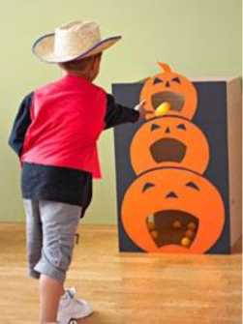

**Resim 2.3: Büyük motor kaslarını etkin olarak kullanma**

**Etkinlik 1**

**Etkinlik adı**: Kaç değişik şekilde yürüyebilirim?

**Etkinlik türü:** Oyun-hareket etkinliği

**Kazanımlar**: Büyük kas motor kaslarını etkin olarak kullanabilme, probleme değişik çözümler üretebilme, neden-sonuç ilişkisi kurabilme, yaratıcılık ve hayal gücünü kullanabilme

**Materyal**: İnsanların değişik yürüyüşlerini içeren resimli kartlar

**Ön hazırlık:**

> Etkinlik öncesi, çocuklarla birlikte yürümenin önemi ve yürüyüş şekilleri ile ilgili sohbet edin.

> Dergi ve gazeteleri inceleyerek değişik yürüyüş şekillerini içeren resimleri kesin ve karton üzerine yapıştırın.

**Uygulama:**

Çocuklarla birlikte çember şeklinde oturun. Daha önceden birlikte hazırladığınız resimli kartları inceleyin. İnceleme sırasında hareketlerdeki benzerlik ve farklılıklara dikkatlerini çekin. Daha sonra “Kaç değişik şekilde yürüyebilirim?, Nasıl yürüyelim?” gibi sorular yönelterek çocukların ürettikleri yürüyüş şekillerini deneyerek göstermelerine yardımcı olun. Aşağıdaki örnekleri kullanarak çocukların çok değişik yürüme şekilleri önermelerine destek olun.

> Adımlayarak yürüme (büyük adım, küçük adım, parmak ucu, topuk teması ile adım)

> Sıçrayarak yürüme

> Yan yan yürüme

> Geri geri yürüme

> Tek ayak üzerinde sıçrayarak yürüme

> Sürünerek yürüme

> Kendi etrafında dönerek yürüme vb.

> Uygulama sırasında her çocuğun birbirinden farklı yürüyüş şekli önermesini sağlayın.



**Resim 2.4: Adımlayarak yürüme**

**Öneriler**

* Bu etkinlik benzer şekilde sıçrama, koşma, fırlatma vb. hareketler için de denenebilir.
* Duygulara göre yürüme şekilleri hakkında sohbet edilebilir, ilgi hareketleri taklit edilebilir.
* Hayvanlar ile insanların yemek yeme, yürüme şekilleri araştırılabilir, benzerlik ve farklılıklar yönünden karşılaştırılabilir.

**Etkinlik 2**

Etkinlik adı: Neler sıçrar?

**Etkinlik türü:** Oyun-hareket etkinliği

**Kazanım:** Büyük motor kaslarını etkin olarak kullanabilme, sıçrama hareketinin özelliğini kavrayabilme

**Materyal:** Sıçrama hareketi yapan canlı ve cansız varlıklara ait resimli kartlar, helezon yay, top, boncuk vb. sıçrayan nesneler

Ön hazırlık :

* Etkinlik öncesi çocuklarla birlikte dergi ve gazeteleri inceleyerek sıçrama özelliğine sahip canlı ve cansız (top, balon vb.) varlıkların resimlerini kesin ve karton kartlar üzerine yapıştırın.
* Yakın çevredeki nesneleri inceleyin. Araştırarak bulunan sıçrama özelliği olan nesnelerle sınıfınızda bir köşe oluşturun. Köşeye bir isim verin.

Uygulama:

Çocuklarla birlikte yerde ya da masada oturun. Önce sıçrama hareketinin nasıl oluştuğu, sıçrama hareketi için ne gerektiği (yaylanma), nelerin sıçramasının kolay, nelerin sıçramasının zor olduğu vb. konular hakkında sohbet edin. Çocukların konu ile ilgili bilgi, deneyim ve gözlemlerini paylaşmalarına yardımcı olun. Daha önceden hazırladığınız resimli kartlardaki canlı ve cansız varlıklara ait sıçrama özelliklerini karşılaştırın. Benzer özellikte sıçrama hareketi yapabilenleri gruplayın. Sınıf içindeki nesnelerden oluşturulan “sıçrayabilenler köşesi”nde çocukların araştırma, inceleme ve karşılaştırmalar yapmalarına yardımcı olun. Çocuklarla birlikte değişik sıçrama hareketlerini deneyin. En zor ve en kolay sıçrama şekilleri hakkında düşüncelerini paylaşmalarını sağlayın.

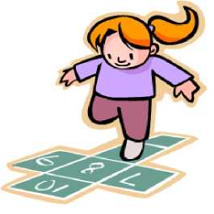

**Resim 2.5: Büyük motor kaslarını etkin olarak kullanma**

**Öneriler :**

* Etkinlik sonrası değişik kaynaklardan elde edilen resimlerle bir pano ya da albüm hazırlanabilir.
* Hayvan sıçrayışlarını çoğaltabilir.
* Oyunların içerisinde bu etkinliği değerlendirebilir (Örneğin ismini duy, topu yakala. Öğretmen belli bir sıra izlemeden “Topu yakala Arda.” der ve topu yerden sektirir, topu yakalayan çocuklar alkışlanır).

**Etkinlik 3**

**Etkinlik adı:** Renklerin hareketi

**Etkinlik türü:** Oyun-hareket etkinliği

**Kazanımlar:**

* Şekil/hareket ilişkisi kurabilme
* Problem çözebilme
* İki el-göz koordinasyonunu sağlayabilme
* Küçük kas psiko-motor becerilerini etkin kullanabilme
* Büyük kas psiko-motor becerilerini etkin kullanabilme
* Verilen sayı kadar hareketi yapabilme

**Materyal:** Renkli kartonlar, çeşitli dergiler, gazeteler, çeşitli nesneler, makas vb. materyaller

**Ön hazırlık:**

* Etkinlik öncesi çocuklarla birlikte çevredeki nesneleri, çeşitli dergi ve kitapları inceleyin. Renkler ve şekiller hakkında sohbet edin. Gördüğünüz her nesnenin şeklini ve rengini tanımlayın.
* Renk ve şekilleri bir araya getirdiğinizde neler yapabileceğinizi tartışın.

**Uygulama:**

Çocuklarla birlikte önceden hazırladığınız renkli fon kartonlarının ve materyallerin bulunduğu masanın başına oturun. Daha önceki bilgi ve deneyimlerinize dayanarak çocuklarla birlikte renkli fon kartonlarından 30 cm çapında daire, üçgen, kare ve dikdörtgen şekilleri keserek hazırlayın. Daha sonra çocuklarla birlikte rahat hareket edebileceğiniz bir alan seçin. Önceden hazırlamış olduğunuz şekil kartlarını bir kez daha tanımlayın ve çocuklarla birlikte her bir şekil kartı için bir hareket (çocukların yaş ve gelişim düzeylerine göre; örnek daire için kolları yukarı kaldırma, üçgen için yere çömelme, kare için olduğu yerde sıçrama, dikdörtgen için el çırpma vb.) belirleyin. Her bir şekil için belirlediğiniz hareket, çocuklar tarafından iyice anlaşıldıktan sonra kartların arasından bir tanesini seçin ve çocuklardan ilgili hareketi yapmasını isteyin. Aynı uygulamayı diğer şekil kartları için uygulayın.

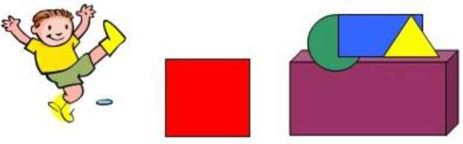

Resim 2.6: Şekiller ve renkler

**Öneriler:**

* Çocukların düzeyine ve etkinlik uygulamasındaki başarı durumlarına göre şekillere ait hareketler değiştirilebilir, yeni şekiller ilave edilerek etkinlik benzer şekilde uygulanabilir.
* Kartlara ilişkin hareketler, hızlı-yavaş oturarak yapılan hareketler de ekleyerek denenebilir. Bir şekil kartı yerine birkaç şekil kartı gösterip iki hareketi birlikte (örnek: el çırpma ve dönme vb.) yapmaları istenebilir.
* Bu etkinlik benzer şekilde müzik aletleri kullanılarak denenebilir (örnek: daire için davula vurma, kare için tef kullanma vb.).

**Etkinlik 4**

**Etkinlik adı:** Akordion

**Etkinlik Türü:** Sanat etkinliği

**Kazanım:** Müzik ve ritim eşliğinde hareket etme

**Göstergeleri:**

Nesneleri kullanarak ritim çalışması yapar. Müzik ve ritim eşliğinde çeşitli hareketleri ardı ardına yapar.

**Materyal:**

* iyah - beyaz fon kartonu, alüminyum folyo, yapıştırıcı, makas, 20 cm. eninde 30 cm. boyunda 2 adet strafor

**Yapılışı:**

Başlangıçta straforlar alüminyum folyo ile kaplanır, 15 cm. eninde, 35 cm. uzunluğunda siyah fon kartonu merdiven basamağı gibi katlanarak straforun iç kısımlarından yapıştırılır. Akardionun tuşlarını oluşturmak için beyaz ve siyah fon kartonları piyano tuşu görünümünde ve uygun boyutlarda kesilir. Alt kısmına beyaz fon kartonları, üst kısmına siyah fon kartonları yapıştırılır.

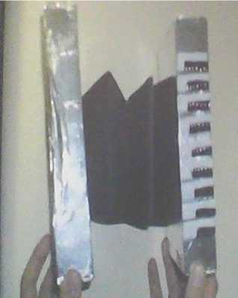

Resim 2.7: Küçük motor kaslarını etkin olarak kullanma

**Etkinlik 5**

**Etkinlik adı:** Balon başlı ahtapot

**Etkinlik türü:** Sanat etkinliği

**Kazanım:** Küçük kas kullanımı gerektiren hareketleri yapma

**Göstergeleri:**

Nesneleri yeni şekiller oluşturacak biçimde bir araya getirir. Malzemeleri keser. Malzemeleri yapıştırır.

Materyal:

Bir adet plastik bardak, 1 adet balon, 2 adet kabuklu yer fıstığı, 1 adet pipet, yapıştırıcı, makas, gazete kâğıdı

**Yapılışı:** Gazete kâğıdı avuç içi kadar olacak biçimde buruşturulup sıkıştırılır, balonun içine konur. Balonun ağzı plastik bardağın tabanına yerleştirilir. Bardağın ağız kısmı sekize bölünerek eşit olarak kesilir. Fıstıklar ikiye ayrılır, içi çıkarılır ve balonun üzerine burun ve gözler yapıştırılır. Pipet 2 cm uzunluğunda kesilir ve ağız yapılır. Balon başlı ahtapot modelini daha farklı deniz hayvanları da eklenerek mobil hazırlanması hoş olabilir.

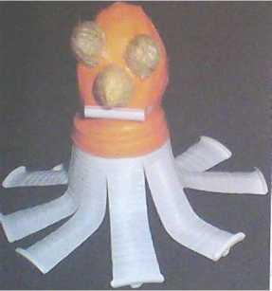

2.8: Küçük motor kaslarını etkin olarak kullanma

**Etkinlik 6**

**Etkinlik adı:** Yeşilin bekçisi

**Etkinlik Türü:** Sanat etkinliği

**Kazanım:**

Küçük kas kullanımı gerektiren hareketleri yapma

**Göstergeleri:**

* Nesneleri yeni şekiller oluşturacak biçimde bir araya getirir.
* Malzemeleri keser. Malzemeleri yapıştırır. Malzemelere elleriyle şekil verir.

**Materyal:**

Yumurta kutusu, 2 adet dikdörtgen plastik tabak, ip, bir avuç pamuk, 4 adet siyah düğme, guaj boya, yapıştırıcı, kırmızı ve beyaz renkte fon kartonu, makas

**Yapılışı:**

Plastik tabaklar yeşile boyanır. Üzerine tabakların boyutunda yumurta kutularından baş ve gövde kesilerek tabağın içine yerleştirilir. Kafa ve gövdesini birleştirmek için ip kullanılır. Yüzüne pamuktan gözler, düğmelerden göz bebeği ve burun yapıştırılır. Daha sonra yumurta kutusundan kuyruğu da arka kısma yapıştırılır. Ağzı kaplayacak ve dışarı taşacak büyüklükte kırmızı fon kartonundan dil kesilir ve yapıştırılır. Dişleri beyaz fon kartonundan kesilir ve ağızda alt ile üst çenelerin içeriden etrafını kaplayacak şekilde yapıştırılır.

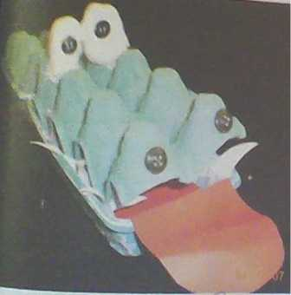

Resim 2.9: Küçük motor kaslarını etkin olarak kullanma

**Etkinlik 7**

**Etkinlik adı:** Hamurdan hayvanlar

**Etkinlik türü:** Sanat etkinliği

**Kazanım :**

Küçük psiko-motor kaslarını kullanarak özgün bir ürün meydana getirebilme

**Materyal:**

Renkli oyun hamurları, düğme, boncuk, şişe kapakları, yün parçaları vb. artık materyaller



**Resim 2.10: Küçük motor kaslarını etkin olarak kullanma**

**Ön hazırlık:**

* Etkinlik öncesi, çocuklarla birlikte çok değişik hayvanları yakından gözleyerek özellikleri hakkında bilgi edinilen bir hayvanat bahçesine ya da hayvan çiftliğine gezi düzenleyin. Gezi sırasında çocukların; hayvanların vücut şekillerine, vücut kısımlarına renk ya da deri özelliklerine, göz, kulak vb. organlarına dikkat etmelerine yardımcı olun.

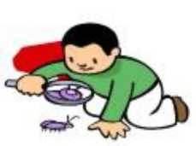

Resim 2.5: Hayvanları inceleme

* Hayvanlarla ilgili öyküler okuyun. Çocukların bu öyküdeki hayvanları

özellikleri ile (yürüme, ses çıkarma vb.) canlandırmalarını isteyin.

* Hayvanları içeren sanat etkinlikleri düzenleyin, parmak oyunları oynayın,

şarkılar söyleyin.

* Hayvanları konu alan dergi ve gazeteleri inceleyin, buradan keseceğiniz hayvan dergileri ile sınıfınız için “hayvanlar albümü” oluşturun.
* Hayvanların beslenme, üreme, hareket etme gibi bazı özelliklerini araştırın. Ne yedikleri; nerede, nasıl yaşadıkları; nasıl hareket ettikleriyle ilgili sohbetler düzenleyerek bilgi ve deneyimlerinizi paylaşın.

**Uygulama:**

Çocuklarla birlikte önceden hazırlanan renkli oyun hamurlarının ve artık materyallerin bulunduğu masaya oturun. Daha önceki bilgi ve deneyimlere dayanarak çocuklarla birlikte oyun hamuru ile birlikte oluşturacakları hayvanı seçin (örnek fil). Seçtiğiniz bu hayvanı şekli, vücut kısımlarının özellikleri vb. ayrıntıları yönünde tekrar tanımlayın. Çocuklardan önlerindeki hamuru ve artık materyalleri kullanarak seçilen hayvanı yapmalarını isteyin.

**Öneriler:**

* Tek bir hayvan seçilebileceği gibi birkaç hayvan da seçilebilir ve çocukların hamurdan oluşturduğu bu hayvanlarla bir çiftlik ya da hayvanat bahçesi oluşturularak sergilenebilir.
* Her çocuktan, oluşturduğu hayvanla ilgili bir öykü oluşturması ve bu öyküyü (hayvanını kukla olarak kullanarak) anlatması istenebilir.
* Her çocuğun hayvanı ile ilgili bilmece üretilebilir ya da hazır bilmeceler kullanılarak çocuklarla birlikte tahmin etme oyunu oynanabilir.

2.3. Motor Gelişime Uygun Araç-Gereçler

* + 1. **Büyük Kas Gelişimi İçin Uygun Araç-Gereçler**
* Çeşitli toplar ( tenis topu, sağlık topu, hentbol topu, orta boy plastik top vb.)
* Fasulye torbaları
* Halat
* Araba ya da kamyon tekerlekleri
* Çemberler
* Boş variller
* Jimnastik minderleri
* İp merdiven ya da tırmanma merdiveni
* Jimnastik sırası
* Denge tahtası
* Tornetler
* Atlama ipleri
* Kaydırak, salıncak, tahterevalli gibi bahçe oyuncakları

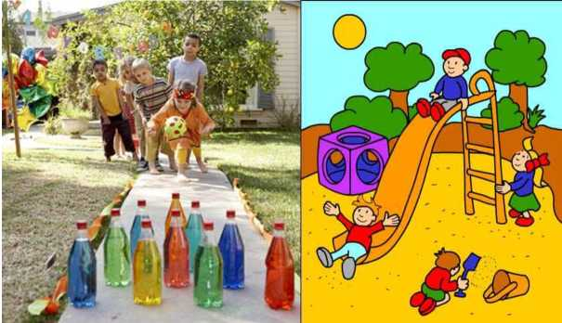

Resim 2.6: Top oyunları

Resim 2.7: Bahçe oyuncakları

* + 1. **Küçük Kas Gelişimi İçin Uygun Araç-gereçler**
* Bez oyuncaklar
* Boş kutular
* Diş kaşıma halkaları
* Büyük renkli küpler
* Büyük tahta çivilerle geçmeli oyuncaklar
* Basit bloklar
* Takıp sökmek için plastik cıvata ve somunlar
* Boş tahta ve mukavva kutular
* Tahta, bez veya plastik hayvanlar
* Kum havuzu ve kum oyuncaklar
* Müzik aletleri, zil, tef, davul
* Boncuklar ve ip
* Parmak boyası
* Bağlama oyuncaklar
* Düğmeli-fermuarlı giysileri olan giydirilecek bebekler
* Kavram geliştirici oyuncaklar
* Öykü kitapları ve masallar
* El kuklaları
* Yap-boz oyuncakları
* İp bağlama ve çeşitli kâğıt işler
* Kolaj çalışması, artık kâğıt ve kumaş parçaları
* Keskin olmayan makas ve kâğıtlar
* Domino
* Basit resim, harf ve sayı oyunları
* Oyun hamurları

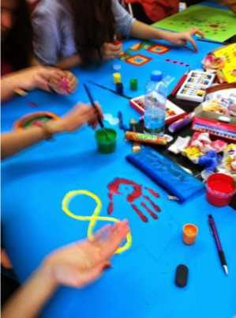

Şekil 2.3: Küçük kas gelişimi etkinlikleri

^UYGULAMA FAALİYETİ

Çocuğun motor gelişim özelliklerini inceleyiniz. Erken çocukluk eğitim kuramlarında, piyasadaki oyuncakçılardan çocuğun motor gelişimine uygun oyuncak ve materyalleri araştırarak fotoğraflarını çekiniz. Araştırdığınız bu oyuncakların çocukların motor gelişimine uygun olup olmadığını, hangi yaş grubuna ve etkinliğe yönelik olduğunu belirleyerek yazacağınız özgün bir albüm oluşturunuz.

Aşağıdaki işlem basamaklarını takip ederek uygulama faaliyetini gerçekleştiriniz.

|  |  |
| --- | --- |
| **İşlem basamakları** | **Öneriler** |
| > Çocukların motor gelişiminin yaş ve gelişim seviyesine göre motor gelişiminin özelliklerine uygun etkinlikleri araştırınız. | > Çevrenizde bulunan okul öncesi eğitim kuramlarından ve ailelerden bu konuda yardım isteyebilirsiniz. |
| > 0-72 ay çocuğun motor gelişimine uygun oyuncakları ve materyalleri araştırınız. | > Araştırmanız için erken çocukluk eğitim kuramlarından ve piyasadaki oyuncakçılardan faydalanabilirsiniz. |
| > Araştırdığınız materyal ve oyuncakların fotoğraflarını çekiniz. | > Araştırdığınız çocuğun motor gelişimine uygun materyal ve oyuncakların estetik ve yaratıcı olarak fotoğraflarını çekebilirsiniz. |
| > Araştırdığınız bu materyal ve oyuncakların çocukların hangi motor gelişimine uygun olduğunu belirleyiniz. | > Araştırdığınız bu materyal ve oyuncakların çocukların hangi motor gelişimine uygun olduğunu belirlerken dikkatli olunuz. |
| > Araştırdığınız etkinliklerden ve çektiğiniz fotoğraflardan oluşan bir albüm hazırlayınız. | > Albümünüzün çeşitli ve eğlenceli etkinliklerden oluşmasına dikkat ediniz. |
| > Araştırdığınız bu materyal ve oyuncakların hangi etkinlikte kullanılabileceğini albümünüzdeki ilgili yerlere yazınız. | > Araştırdığınız materyaller ve oyuncakların hangi yaş grubuna ve etkinliğe yönelik olduğunu dikkatlice ve titizlikle belirleyerek yazabilirsiniz. |
| > Araştırdığınız materyal ve oyuncakların fotoğraflarını albümünüze yapıştırınız. | > Oyuncak ve fotoğrafları albümünüze temiz ve düzenli olarak yapıştırabilirsiniz. |
| > Hazırladığınız etkinlik albümünüzü arkadaşlarınızla paylaşınız. | > Hazırladığınız albümdeki etkinliklerle arkadaşlarınızdakileri karşılaştırarak çe şitlendirebilirsiniz. |

f ÖLÇME VE DEĞERLENDİRME

**Bu faaliyet sonunda kazanımlarınızı aşağıdaki soruları cevaplandırarak ölçünüz.**

Aşağıdaki cümlelerin başında boş bırakılan parantezlere, cümlelerde verilen bilgiler doğru ise D, yanlış ise Y yazınız.

1. ( ) Etkinlikleri planlarken ya da uygularken çocukların yaş ve gelişim düzeylerini

dikkate almak gerekir.

1. ( ) Özellikle küçük kasların gelişimine ilişkin etkinliklerde çocukların günlük yaşam

deneyimlerinde karşılaşabilecekleri durumlarda kullanabilecekleri becerileri kazandırmak gerekir.

1. ( ) Hareketle ilgili olgunluğu kazanana kadar deneme yapması için gereken süreyi

tanımak gerekir.

1. ( ) Etkinlik uygulamaları sırasında değişik ritimlerde müzik kullanılmamalıdır.
2. ( ) Nesneleri belli mesafedeki bir hedefe atabilme motor gelişimi destekler.
3. ( ) El-göz koordinasyonunu sağlayabilme, etkinlikler ile kazandırılması hedeflenen

becerilerden değildir.

1. ( ) Bez oyuncaklar, boş kutular, diş kaşıma halkaları, büyük renkli küpler büyük kas

gelişimi için uygun materyallerdendir.

1. ( ) Bebeğin, 10 dakikayı geçmemek koşuluyla sırtını ve yanlarını destekleyerek

oturması 1. ayda sağlanır.

Aşağıdaki soruları dikkatlice okuyarak doğru seçeneği işaretleyiniz.

1. Aşağıdakilerden hangisi motor gelişim ile ilgili etkinlikleri planlama ve uygulamada dikkat edilmesi gereken özelliklerden değildir?
2. Oyunu ya da beceriyi adlandırarak çocukların en iyi ve kolay şekilde anlayabilecekleri ifade ile içeriğini tanımlamak
3. Hareketlerin uygulanması sırasında hatalı duruşları ya da doğru yapılmayan hareketleri düzeltme konusunda zorlayıcı olmak
4. Etkinlik öncesi gereken araç-gereci ve malzemeleri temin etmek
5. Hareketler ve becerilerin kolaydan zora doğru bir sıra izlemesine dikkat etmek
6. Çocuğun yaşına ve gelişim özellikleri dikkate alınmamalı
7. Aşağıdakilerden hangisi psiko-motor becerilerinin gelişimine uygun etkinliklerin, çocuğun gelişimine sağladığı katkılardan biri değildir?
8. Çocukta yaşam boyu fiziksel aktivite alışkanlığı kazandırmak
9. Kas kuvveti, dayanıklılık, koordinasyon, esneklik ve çeviklik gibi temel unsurları geliştirmek
10. Temel hareketleri aynı şekilde tekrarlamak
11. Saldırganlığı olumlu yönde kanalize etmesini sağlamak

E)El- göz koordinasyonunu geliştirmek

1. Aşağıdaki ifadelerden hangisi yanlıştır?
2. Araç gereçler, birden fazla hedefi olan çok aşamalı ve çocukların gelişim düzeylerine uygun olmalıdır.
3. Araç ve gereçler sade, ayrıntıları az, iyi zımparalanmış, pürüzsüz ve keskin köşeleri yuvarlatılmış olmalıdır.
4. Çocuğun yaş ve gelişim seviyesine uygun olup ilgileri doğrultusunda olmalıdır.
5. Sadece bir gelişim alanına uygun materyaller tercih edilmelidir.
6. Her çocuğa yetecek kadar materyal bulundurulmalıdır.
7. Aşağıdakilerden hangisi psiko-motor gelişimi destekleyici düzenlenecek etkinlikler aracılığı ile çocuklara kazandırılması amaçlanan becerilerden değildir?
8. Dikkat kontrolünü sağlayabilme
9. El-göz koordinasyonunu sağlayabilme
10. Makası uygun şekilde kullanabilme
11. İnce kas motor becerileri geliştirme
12. Belirli şekilleri isimlendirebilme
13. Aşağıdakilerden hangisi büyük kas gelişimi için uygun araç gereçlerden değildir?

A) Parmak boyası B) Tornetler C) Halat D) Boş variller E) Futbol topu

1. Aşağıdakilerden hangisi küçük kas gelişimi için uygun araç gereçlerdendir?
2. Denge tahtası
3. Yap bozlar
4. Çemberler
5. Atlama ipleri
6. Tornetler
7. Aşağıdakilerden hangisi çocukların küçük kaslarının gelişimine en fazla yararı olan araçlardır?
8. Evcilik malzemeleri
9. Oyun evleri
10. Drama etkinlikleri
11. Serbest zaman etkinlikleri
12. Parmak boyaları
13. Aşağıdakilerden hangisi çocukların büyük kaslarının gelişimine en fazla katkısı olan araçlardır?
14. Minyatür hayvanlar
15. Tırmanma araç gereçleri
16. Masa oyuncakları
17. Legolar
18. Yapbozlar
19. Aşağıdakilerden hangisi büyük kas gelişimi için uygun araç gereçlerdendir?
20. Oyun hamurları
21. Yapboz oyuncakları
22. Kaydırak gibi bahçe oyuncakları
23. El kuklaları
24. Boyama malzemeleri
25. Aşağıdakilerden hangisi küçük kas gelişimi için uygun araç gereçlerden değildir?
26. Denge tahtası
27. Domino
28. Renkli küpler
29. Kavram geliştirici oyuncaklar
30. Çeşitli toplar

**DEĞERLENDİRME**

Cevaplarınızı cevap anahtarıyla karşılaştırınız. Yanlış cevap verdiğiniz ya da cevap verirken tereddüt ettiğiniz sorularla ilgili konuları faaliyete geri dönerek tekrarlayınız. Cevaplarınızın tümü doğru ise “Modül Değerlendirme” ye geçiniz.

MODÜL DEĞERLENDİRME

Aşağıdaki soruları dikkatlice okuyarak doğru seçeneği işaretleyiniz.

1. Fiziksel büyüme ve merkezi sinir sisteminin gelişimine paralel olarak organizmanın isteme bağlı hareketlilik kazanması olarak tanımlanan kavram aşağıdakilerden hangisidir?
2. Büyük kas gelişimi
3. Motor gelişim
4. Küçük kas gelişimi
5. Denge
6. Hareket gelişimi
7. Aşağıdaki ifadelerden hangisi doğrudur?
8. Motor gelişimde istemli hareketlerin temelini oluşturan ilkel hareketler baş, boyun ve gövde kaslarının kontrolünü gerektirir.
9. Motor gelişimde beslenmenin herhangi bir önemi yoktur.
10. Motor gelişim becerilerinin değerlendirilmesinde vücut ağırlığı ve boy uzunluğunun önemi yoktur.
11. Motor gelişimin desteklenmesi için ayda bir çocuklara sportif etkinlik yapılması yeterlidir.
12. Motor gelişimde açık hava oyunlarının herhangi bir önemi yoktur.
13. Emekleme, ayakta durma, yürüme, koşma, sallama, dönme, yuvarlanma, zıplama, denge gibi motor hareketleri aşağıdakilerden hangi ile ifade edilir?
14. Büyük kas gelişimi
15. Psiko-motor kelimesi
16. Küçük kas gelişimi
17. Fiziksel gelişim
18. Bedensel gelişim
19. Motor gelişimi desteklerken hedef, aşağıdakilerden hangisidir?
20. Çocuğun yeni davranışları, sağlıklı bir biçimde kazanması ve uygulamasıdır.
21. Yürüme, koşma, atlama, tırmanma gibi becerileri kazanmasıdır.
22. Çocukların kendi vücutlarını tanıması, fiziksel yeteneklerini ve sınırlılıklarını keşfetmesidir.
23. Makasla kesme, çizgi çizme, kâğıt katlama vb. gibi becerileri kazanmasıdır.
24. Dil gelişiminin desteklenmesidir.
25. Aşağıdaki etkinliklerden hangisi küçük kasların hareketine örnek gösterilir?
26. Topu yakalama
27. Çubuğa 4 halka geçirme
28. Mama sandalyesinde oturma
29. Emekleyerek merdiven çıkma
30. Koşma
31. Aşağıdakilerden hangisi çocuğun motor gelişimini anlamak için teknikler kullanılırken çocuğun ele alınması gereken yönlerinden biri değildir?
32. Sağlık durumu
33. Yeteneği, ilgi ve ihtiyacı
34. Yaşına uygun hareket becerisi
35. Gelişimsel özellikleri
36. Saç ve göz rengi
37. Aşağıdakilerden hangisi kaba motor becerileri arasında yer almaz?
38. Koşmak
39. Belli bir pozisyonda belli bir yerde durmak
40. Resim yapmak
41. Zıplamak
42. Atlamak
43. Belli bir amaca ulaşmak için bilinçli motor hareketlerin devamlılığı, ahenkli ve uyumlu çalışması olarak tanımlanan kavram aşağıdakilerden hangisidir?
44. Tepki hızı
45. Denge
46. Eş güdüm
47. Esneklik
48. Performans
49. Aşağıdakilerden hangisinde 2-6 yaşları kapsayan koşma, atlama, sıçrama, sekme, yakalama, fırlatma, topa ayakla vurma gibi hareketlerin yer aldığı dönemdir?
50. Temel hareketler dönemi
51. Refleksif hareketler dönemi
52. İlkel hareketler dönemi
53. Sporla ilgili hareketler dönemi
54. Karmaşık hareketler dönemi
55. Aşağıdakilerden hangisi yeni doğanda görülen reflekslerden değildir?
56. Yakalama/kavrama
57. Koklama
58. Moro
59. Adımlama
60. Ağlama
61. Aşağıdakilerden hangisi büyük kas gelişimi için uygun materyallerden değildir?

A) Boş variller B) Tornetler C) Halat D) Parmak boyası E) Top

1. Aşağıdakilerden hangisi küçük kas gelişimi için uygun materyallerdendir?
2. Makas
3. Denge tahtası
4. Tırmanma barları
5. Çemberler
6. Atlama ipleri
7. Aşağıdakilerden hangisi motor gelişim ile ilgili etkinlikleri planlama ve uygulamada dikkat edilmesi gereken özelliklerdendir?
8. Hareketlerin uygulanması sırasında hatalı duruşları ya da doğru yapılmayan hareketleri düzeltme konusunda zorlayıcı olmak
9. Araç gereci ve malzemeleri etkinlik sırasında temin etmek
10. Oyunu ya da beceriyi adlandırarak çocukların en iyi ve kolay şekilde anlayabilecekleri ifade ile içeriğini tanımlamak
11. Hareketler ve becerilerin zordan kolaya doğru bir sıra izlemesine dikkat etmek
12. Gelişimsel özellikleri dikkate almamak
13. Bebek uzanma, yakalama ve bırakma hareketlerini hangi ayda başarılı bir şekilde kullanabilir?

A) 12. Ayda B) 15. Ayda C) 18. Ayda D) 24. Ayda E) 36. Ayda

1. Hangi yaşta çocuğun merdivenden tek başına inmesine olanak sağlanarak çocuğun bağımsızlık çabaları desteklenebilir?

A).1 yaş B) 2 yaş C) 3 yaş D) 4 yaş E) 5 yaş

**DEĞERLENDİRME**

Cevaplarınızı cevap anahtarıyla karşılaştırınız. Yanlış cevap verdiğiniz ya da cevap verirken tereddüt ettiğiniz sorularla ilgili konuları faaliyete geri dönerek tekrarlayınız. Cevaplarınızın tümü doğru ise bir sonraki modüle geçmek için öğretmeninize başvurunuz.

CEVAP ANAHTARLARI

**ÖĞRENME FAALİYETİ- 1’İN CEVAP ANAHTARI**

|  |  |
| --- | --- |
| **1** | D |
| **2** | Y |
| **3** | Y |
| **4** | D |
| **5** | D |
| **6** | Y |
| **7** | D |
| **8** | Y |
| **9** | Y |
| **10** | D |
| **11** | C |
| **12** | B |
| **13** | D |
| **14** | E |
| **15** | C |
| **16** | E |
| **17** | C |
| **18** | B |
| **19** | C |
| **20** | A |

ÖĞRENME FAALİYETİ-2’NİN CEVAP ANAHTARI

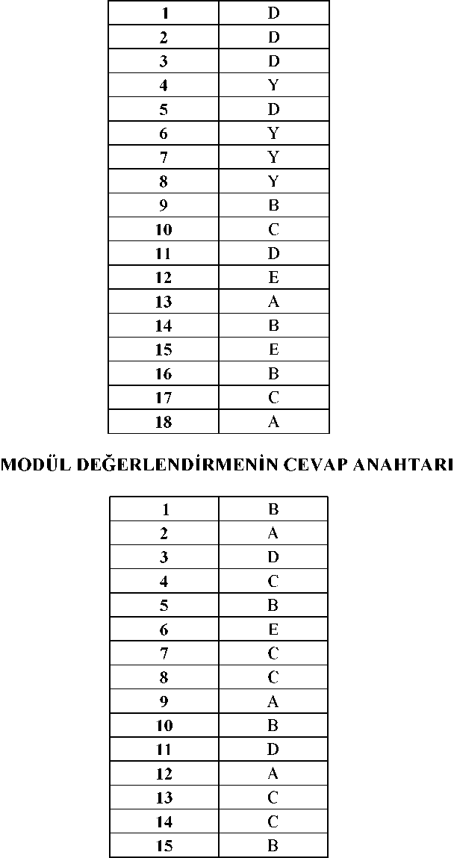

KAYNAKÇA

* AÇIKGÖZÜN Kamile, **Aktif Öğrenme,** Eğitim Dünyası Yayınları, İzmir, Mart, 2005.
* AKAY Gül, **Çocuk Gelişimi,** Esin Yayınevi, İstanbul, 2009.
* ATAMAN Ayşegül, **Gelişim ve Öğrenme,** Gündüz Eğitim ve Yayınları, Ankara, 2004.
* BACANLI Hasan, **Eğitim Psikolojisi,** Alkım Yayınevi, İstanbul, 1991.
* BİLİR Şule, **Her Yönüyle Çocuğunuz,** Alkım Yayınları, İstanbul, 1998.
* BULUT PEDÜK Şenay, **Psiko-motor Gelişim, Çocuk Gelişimi,** Ya-Pa Yayınları, İstanbul, 2011.
* CÜCELOĞLU Doğan, **İnsan ve Davranışı,** Remzi Kitabevi, İstanbul, 1993.
* Everything for children internet bloğu 17.07.2015
* Gallahue, David, & Ozmun, John C. *Understanding Psiko-motor Development: Infants, Children, Adolescents,* Adults. Dubuque: Brown & Benchmark Publishers, 1998.
* Gallahue, David, *Understanding Psiko-motor Development in Children*: Jhon W. Sons, Inc. Canada, 1982.
* **Gelişim ve Öğrenme**, Nobel Yayınları, Ankara, 2002.
* http: //pedagoj idernegi .com/wp -content/uploads/2012/06/cocugun-psikomotor-

gelisimi.pdf

* İnan, M., **Çocukta Hareket Gelişiminin Alanları ve Aşamaları, Çocukta Hareket, Oyun Gelişimi ve Öğretimi**, Açık Öğretim Fakültesi Yayını, No:715 (Editör: U. Tüfekçioğlu), Eskişehir, 2003.
* KALE Rasim, **Okul Öncesi Dönemde Beden Eğitimi ve Oyun Öğretimi**, Nobel Ya- yınları, Ankara, 2003.
* KARAN Sema, **Eğitimde Araç Geliştirme ve Yaratıcı Etkinlikler**, Vize Yayınları, Ankara, 2013.
* Muratlı, S., **Çocuk ve Spor,** Bağırgan Yayınevi, Ankara, 1997.
* ÖZER Dilara, **Psiko-motor Gelişim, Eğitim Psikolojisi,** Kriter Yayınları, İstanbul, 2009.
* Özer. D. S. ve Özer. M. K., **Çocuklarda Motor Gelişim**, Kazancı Kitap Tic. Şti, İstanbul, 2000.
* YAVUZER Haluk, **Çocuğunuzun İlk 6 Yılı,** Remzi Kitabevi Yayınları, İstanbul, 1999.